Mini-projet SNT : Stéganographie

Thèmes abordés : La photographie numérique, Les données structurées et leur traitement, Le web, Notions transversales de programmation.

Travail attendu
L’objectif de ce projet est de retrouver le personnage qui se cache derrière l’image.
Pour cela, il faut découvrir 3 indices qui se cachent sur l’image fournie et faire une recherche via un moteur de recherche qui devrait aboutir à la découverte du nom du personnage recherché.
Le rendu de travail se compose de 2 parties :
- Un compte rendu écrit dans lequel sera expliquée votre démarche et méthodologie pour trouver chacun des 3 indices :
- Dans quel ordre avez-vous avancé ?
- Comment s’est organisé le travail entre les membres du groupe ?
- Quel a été le rôle de chacun ?
- Comment avez-vous jugé la difficulté du travail attendu ?
- Qu’auriez-vous pu faire pour être plus efficace ?
- Qu’avez-vous apprécié dans l’activité ? Qu’est ce que vous n’avez pas apprécié ?

- Une présentation de la personnalité trouvée.
Celle-ci donnera lieu à une restitution orale faite par un des membres du groupe lors de la prochaine séances (environ 3 minutes)

Modalités :
- Vous avez 6 fiches à votre disposition, une image numérique à analyser et un fichier python ou un lien capytale ( 1d84-623409 )
- Le compte rendu est à envoyer sur la messagerie de l’ENT de l’enseignant.
- La présentation orale des personnalités aura lieu au début de la séance suivante.

Conseils importants :
- Étudiez bien les documents avant de foncer « tête baissée » dans les manipulations. Toutes les informations nécessaires à la découverte des indices y sont présentes.
- Souvent il faut croiser des informations présentes sur différentes fiches pour en comprendre le sens ou l’utilité.
- Pensez à communiquer entre vous et partagez les informations importantes que vous découvrez mais aussi les questions que vous vous posez (vos camarades ont peut être la solution ou l’idée).
- Bien que l’objectif soit de trouver la personnalité, il faut obligatoirement retrouver les 3 indices également.
Fiche A : Représentation binaire des données.

En informatique, les données sont représentées sous forme binaire c’est-à-dire de 0 et de 1. La raison est simple cette représentation à deux états est facilement créable physiquement (le courant passe ou non, la polarité d’un aimant, la profondeur de gravage d’un disque etc … )
La question est : « comment peut on à partir de deux chiffres représenter toutes les données que l’on va vouloir stocker sur un ordinateur ? »
L’unité de base de stockage de données est appelée le bit (Binary Digit). On peut représenter cela comme une case de mémoire qui vaut soit 0 soit 1.
Avec un seul bit on peut donc coder 2 valeurs différentes.
Toutefois regardons ce qui se passe avec 2 bits :
On peut représenter 4 éléments, ce qui d’un point de vue mathématique peut être considéré comme les 4 premiers nombres : 0,1,2,3
En regroupant 3 bits, on pourra alors représenter 8 éléments différents :
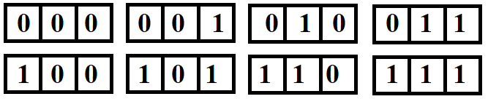
Ainsi, bien qu’un seul bit permette de ne représenter que deux éléments, en les regroupant on va pouvoir représenter bien plus d’éléments différents.
Ainsi l’unité de stockage utilisée le plus fréquemment est l’octet qui représente un regroupement de 8 bits et qui permet alors de représenter 256 éléments différents comme les nombres de 0 à 255.

Comment passer de l’écriture binaire d’un nombre sur un octet à un nombre décimal ?
La méthode est assez simple elle consiste à compléter le tableau suivant et à ensuite faire l’addition des valeurs des colonnes pour lesquelles il y a un 1 :
128 | 64 | 32 | 16 | 8 | 4 | 2 | 1
Prenons pour exemple le bit : 1 0 0 1 1 1 1 0
1. On place notre nombre dans ce tableau :
128 | 64 | 32 | 16 | 8 | 4 | 2 | 1
1 | 0 | 0 | 1 | 1 | 1 | 1 | 0
2. On additionne ensuite les valeurs des colonnes où il y a un « 1 » : $128+16+8+4+2=158$
3. On obtient la réponse : 10011110 représente donc le nombre 158.

Fiche B : Représentation du texte en binaire

Le code ASCII (American Standard Code for Information Interchange) est une norme permettant de représenter certains caractères en binaire.
Le principe est le suivant : A chaque octet est associé un nombre entre 0 et 255 lui-même associé à un caractère ou symbole.
Voici un extrait de la table de correspondance ASCII :
Nombre | Symbole | Nombre | Symbole | Nombre | Symbole | Nombre | Symbole | Nombre | Symbole
32 | Space | 51 | 3 | 70 | F | 89 | Y | 108 | l
33 | ! | 52 | 4 | 71 | G | 90 | Z | 109 | m
34 | « | 53 | 5 | 72 | H | 91 | [ | 110 | n
35 | # | 54 | 6 | 73 | I | 92 | \ | 111 | o
36 | $ | 55 | 7 | 74 | J | 93 | ] | 112 | p
37 | % | 56 | 8 | 75 | K | 94 | ^ | 113 | q
38 | & | 57 | 9 | 76 | L | 95 | _ | 114 | r
39 | ‘ | 58 | : | 77 | M | 96 | ` | 115 | s
40 | ( | 59 | ; | 78 | N | 97 | a | 116 | t
41 | ) | 60 | < | 79 | O | 98 | b | 117 | u
42 | * | 61 | = | 80 | P | 99 | c | 118 | v
43 | + | 62 | > | 81 | Q | 100 | d | 119 | w
44 | , | 63 | ? | 82 | R | 101 | e | 120 | x
45 | - | 64 | @ | 83 | S | 102 | f | 121 | y
46 | . | 65 | A | 84 | T | 103 | g | 122 | z
47 | / | 66 | B | 85 | U | 104 | h | 123 | {
48 | 0 | 67 | C | 86 | V | 105 | i | 124 | |
49 | 1 | 68 | D | 87 | W | 106 | j | 125 | }
50 | 2 | 69 | E | 88 | X | 107 | k | 126 | ~

Comment passer de l’écriture binaire d’un texte au texte compréhensible par l’humain ?
On doit d’abord associer à chaque octet (paquet de 8 bits) un nombre qui fera référence à la lettre correspondante.

Prenons pour exemple la série de bits suivante : 010100110100111001010100
- On décompose la série de bits en octets : 01010011 – 01001110 – 01010100
- On associe à chaque octet un nombre décimal : 83 - 78 - 84
- On associe à chaque nombre la lettre correspondante : S N T
Le mot codé en binaire est SNT

Fiche C : Analyser les métadonnées d’une image.

Les métadonnées représentent les données descriptives d’un document numérique mais qui n’en sont pas la donnée principale. Par exemple pour un fichier son, on pourra retrouver des métadonnées faisant référence à la durée, à l’artiste, au genre musical, à l’album dont la chanson est extraite, à sa date de création …
Dans le cas d’une image les métadonnées pourront contenir le jour de la prise d’une photo, ses coordonnées GPS, l’appareil photo qui a été utilisé, les dimensions de l’image etc…
Ainsi l’analyse des métadonnées nous donne des informations précieuses sur un fichier.
Comment accéder aux métadonnées d’une photo.
Le moyen le plus simple est de faire un clic droit sur l’image puis d’accéder aux propriétés et ensuite choisir l’onglet Détail.
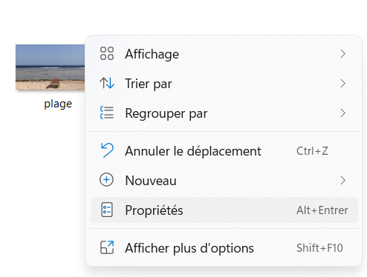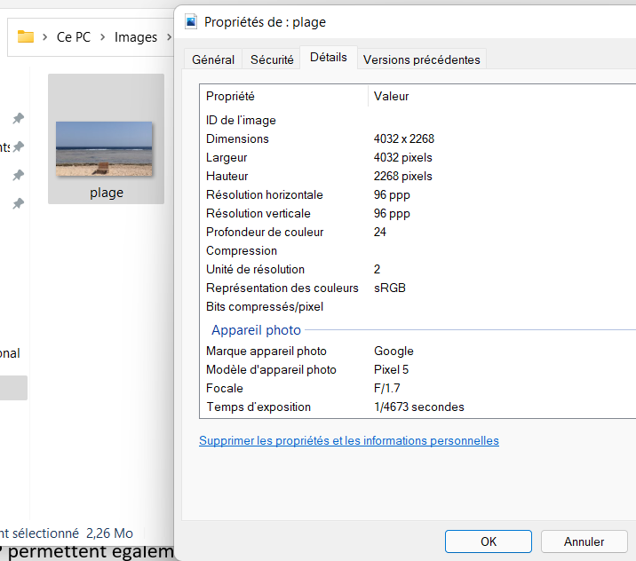
Cependant, on ne voit pas toutes les métadonnées avec cette méthode.
Certains logiciels permettent d’accéder à davantage d’informations sur l’image.

Activité :
Analyser les métadonnées de votre image dans le but de trouver une information : vous allez découvrir dans les métadonnées de l’image un code binaire qui, une fois transformé en texte, va vous permettre de trouver l’indice N°1 de la personnalité à retrouver

Fiche D : Les fonctions en python – version IDE

Lorsque la même action doit être exécutée plusieurs fois ou que la personne qui exécute le programme n’est pas la même que celle qui l’a créé on utilise des fonctions. De façon synthétique, on stocke en mémoire le déroulement d’une tâche que l’on peut réutiliser rapidement.
Souvent des fonctions ont des paramètres et une documentation (partie écrite en vert entre triple quote ‘’’ ) qui nous donne des informations sur la manière de l’utiliser. Parfois il y a même des exemples pour comprendre la syntaxe.
La documentation précise souvent le rôle de la fonction ainsi que le type des paramètres à y mettre et de la valeur renvoyée lorsqu’il y a un return.
Les principaux types en Python sont :
int | nombre entier (integer en anglais)
float | nombre à virgule (encore appelé à virgule flottante)
bool | True ou False (quand un test est vrai ou faux par exemple)
str | Chaîne de caractères (en anglais string of characters)  Pour simplifier c’est du texte et on doit l’écrire entre guillemets.  Par exemple : ‘inconnue4.png’
list | Liste  Regroupement de plusieurs valeurs séparées par des virgules.  On l’écrit avec des [ ]
def devant le nom de la fonction signifie que l’on définie la fonction : on enregistre en mémoire ce qui sera exécuté lorsque l’on l’appellera.
Comment utiliser une fonction Python ?
1.On exécute le programme à l’aide de la flèche verte en haut de l’IDE (Thonny).
%Run stega.py nous indique que le fichier a bien été chargé et que les fonctions sont désormais utilisables (elles sont en mémoire)
2. Dans la console (shell en anglais), on écrit le nom de la fonction ainsi que le ou les paramètres entre parenthèses.
Activité :
Exécuter la fonction afficher_image pour faire apparaitre à l’écran l’image de votre groupe, comme dans l’exemple ci-dessous (en remplaçant 2 par votre numéro d’image bien entendu) :
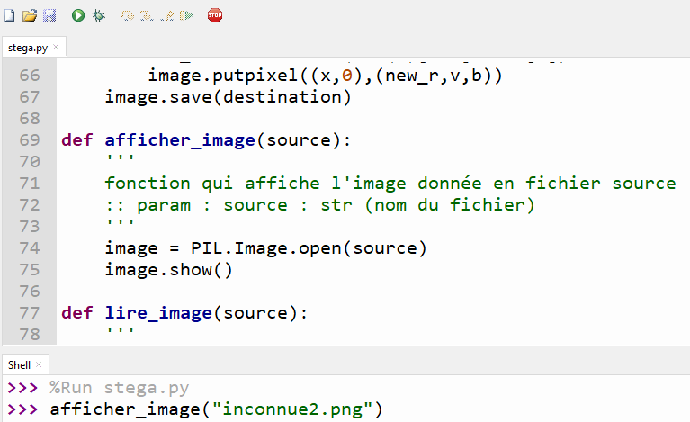
1. Exécution du programme (on met la fonction en mémoire machine)

2. Appel de la fonction dans la console (on utilise la fonction mise en mémoire)

Fiche D : Les fonctions en python – version Capytale

Lorsque la même action doit être exécutée plusieurs fois ou que la personne qui exécute le programme n’est pas la même que celle qui l’a créé on utilise des fonctions. De façon synthétique, on stocke en mémoire le déroulement d’une tâche que l’on peut réutiliser rapidement.
Souvent des fonctions ont des paramètres et une documentation (partie écrite en vert entre triple quote ‘’’ ) qui nous donne des informations sur la manière de l’utiliser. Parfois il y a même des exemples pour comprendre la syntaxe.
La documentation précise souvent le rôle de la fonction ainsi que le type des paramètres à y mettre et de la valeur renvoyée lorsqu’il y a un return.
Les principaux types en Python sont :
int | nombre entier (integer en anglais)
float | nombre à virgule (encore appelé à virgule flottante)
bool | True ou False (quand un test est vrai ou faux par exemple)
str | Chaîne de caractères (en anglais string of characters)  Pour simplifier c’est du texte et on doit l’écrire entre guillemets.  Par exemple : ‘inconnue4.png’
list | Liste  Regroupement de plusieurs valeurs séparées par des virgules.  On l’écrit avec des [ ]
def devant le nom de la fonction signifie que l’on définie la fonction : on enregistre en mémoire ce qui sera exécuté lorsque l’on l’appellera.
Comment utiliser une fonction Python ?
1.On exécute le programme à l’aide du bouton Exécuter de Capytale.:
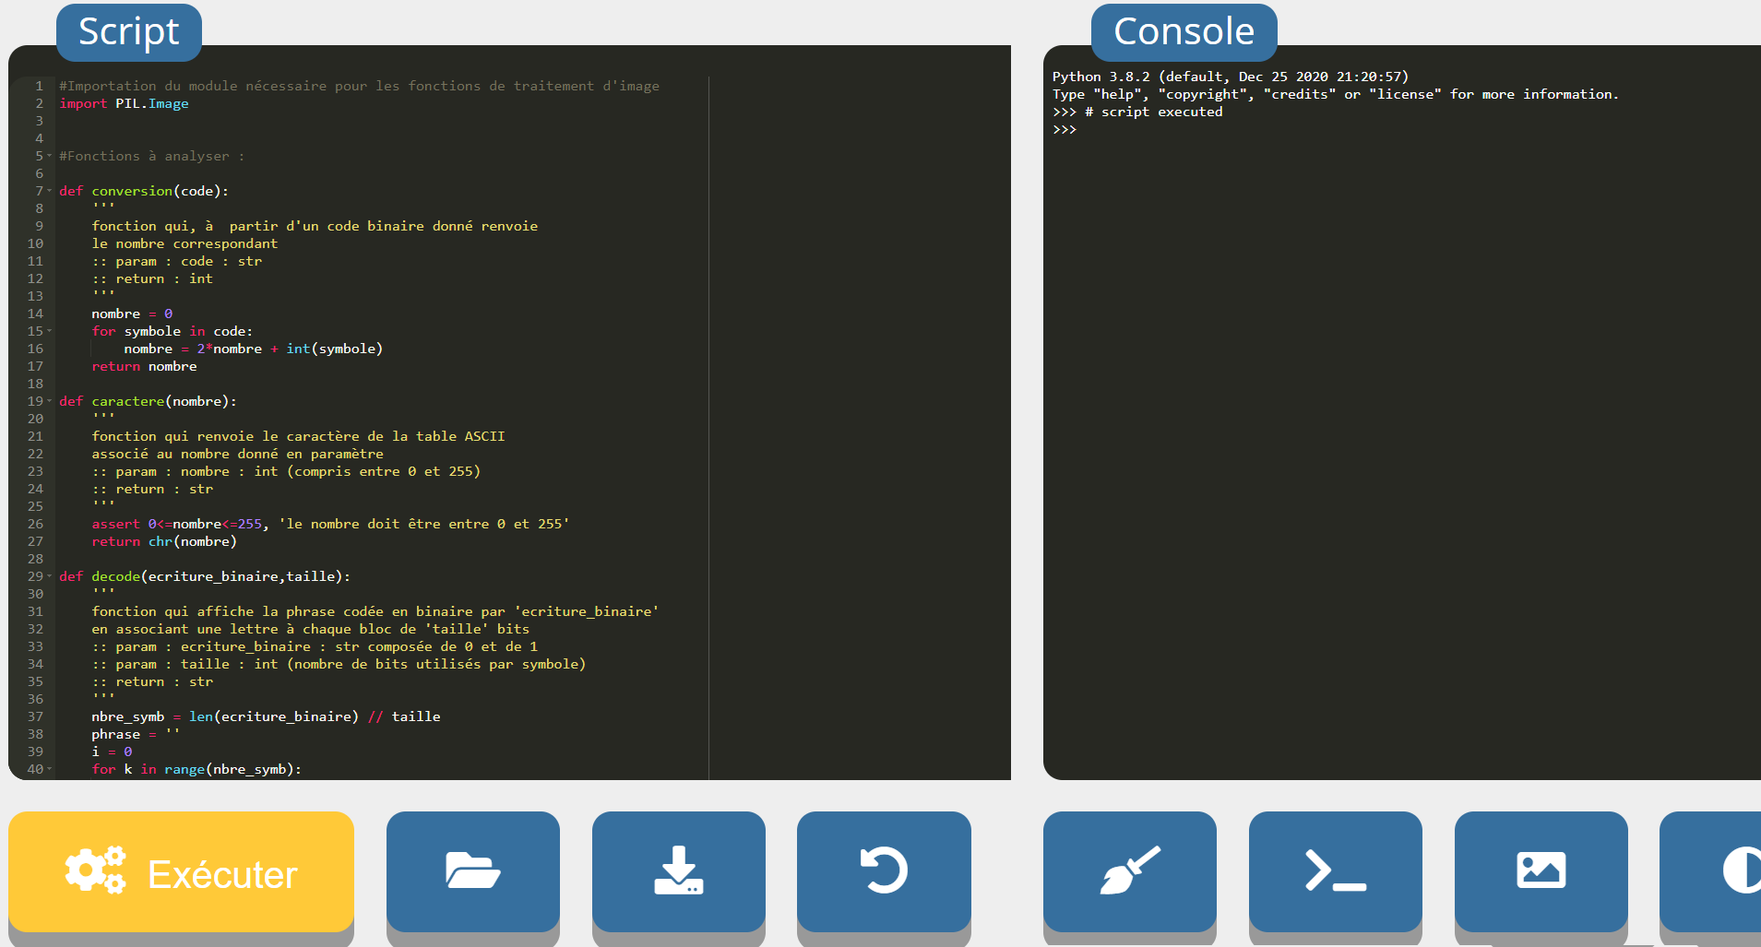

#script executed nous indique que le fichier a bien été chargé et que les fonctions sont désormais utilisables (elles sont en mémoire)
2. Dans la console (shell en anglais), on écrit le nom de la fonction à utiliser ainsi que le ou les paramètres entre parenthèses. On valide avec Entrée.
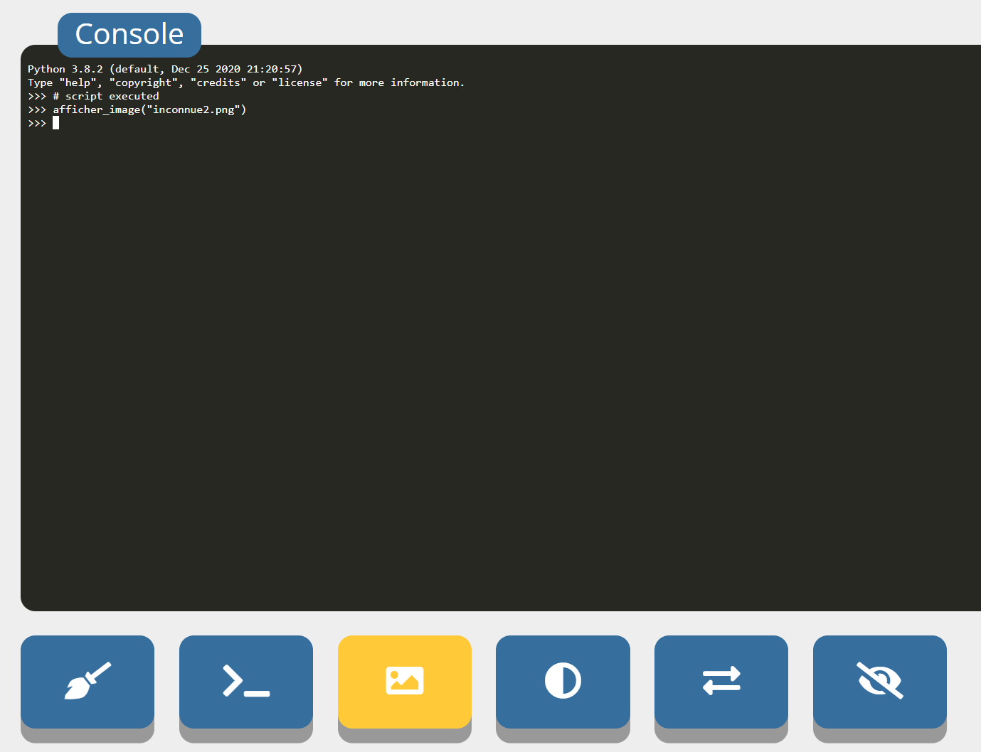

3. L’image apparaît alors (sélectionner afficher le graphique) : 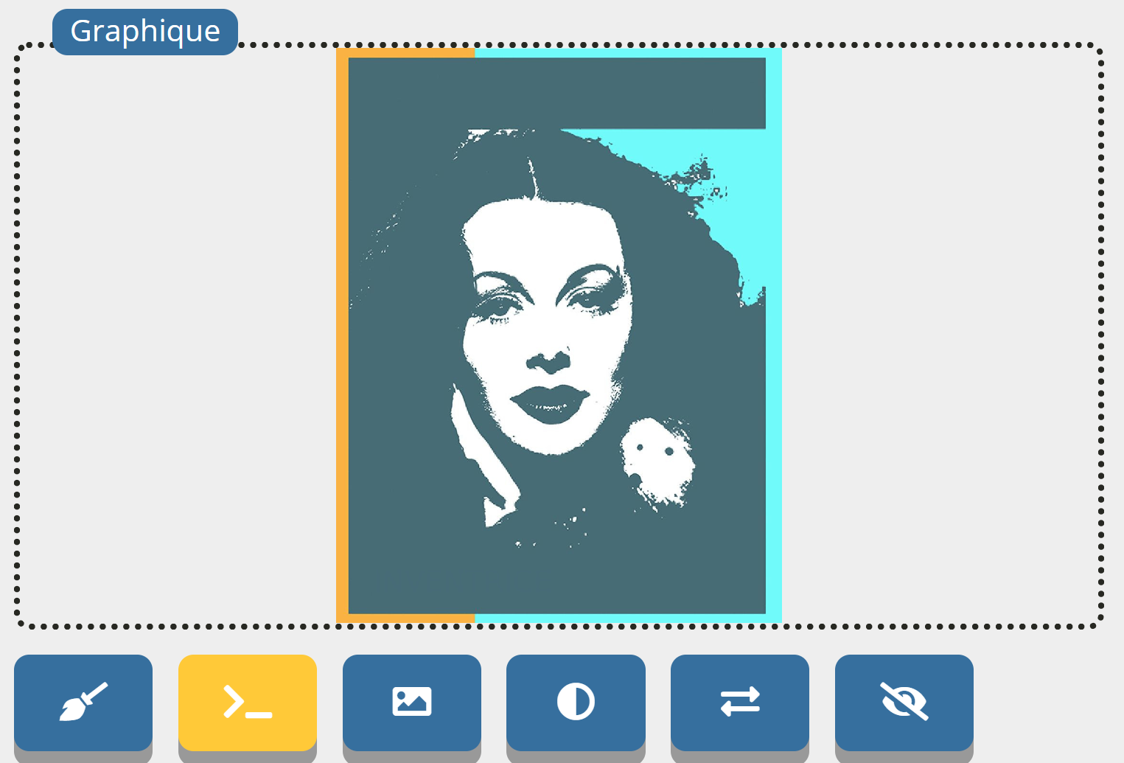
4. On peut retourner sur le mode console en sélectionnant afficher la console.

Fiche E : Représentation d’une image en machine

Une image numérique est constituée de Pixels (PIcture ELements). Dans le système de coloration RGB, à chaque pixel on fait correspondre trois composantes de couleur (qui sont des nombres entiers) respectivement Red Green Blue :
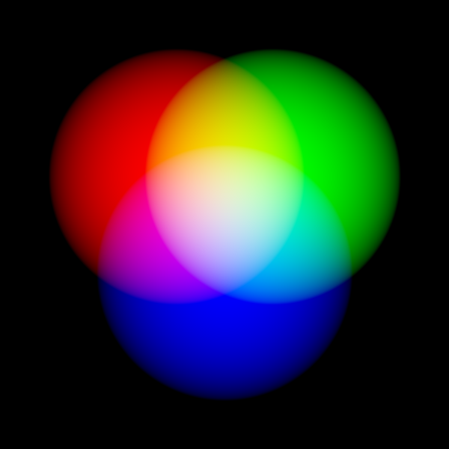
La superposition de ces 3 couleurs donnera la couleur attendue.
Quelques exemples :
Nous allons nous intéresser au cas d’une image codée sur 24 bits c’est-à-dire que chaque couleur est codée sur 8 bits ($8^{3}=24$) soit 1 octet. Dans ce cas chaque composante représente un nombre entre 0 et 255 (voir fiche sur le codage binaire) et on obtient alors plus de 16 millions de couleurs différentes.

Modification du bit de poids faible
Le principe est le suivant : la modification du 8ème bit d’un octet d’une composante n’a que peu d’influence puisqu’il ne va modifier l’intensité d’une composante que de 1/256 au pire soit 0,25% ce qui est invisible à l’œil nu.
Ainsi on peut se servir de ce dernier bit de chaque composante de couleur pour y cacher un message écrit en binaire.

Activité :
Ouvrir le fichier python fourni par l’enseignant (stega.py)
En utilisant certaines fonctions du programme, analyser l’image qui vous est fournie pour y trouver l’indice N°2 sur la personne à retrouver.

Fiche F : Utilisation du logiciel GIMP

GIMP est un programme de création graphique et de retouche photo très puissant.
Regardons rapidement les différents menus que propose ce logiciel :
Dans la Section Fichier, vous trouverez la fonction Ouvrir qui vous permet de charger votre Image.
Dans la Section Image vous trouverez des informations sur l’image ainsi que sur les métadonnées.
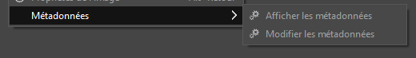
Dans la Section Couleurs vous trouverez des fonctions agissant sur les couleurs de votre image :
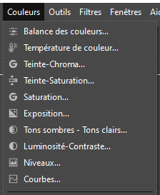

Comment utiliser GIMP pour cacher un message ?
Parfois, il est possible de cacher une information dans une image en écrivant dans une zone de l’image qui a une teinte uniforme. Pour cela, on y inscrit le texte à dissimuler et l’on choisit une couleur très proche de la zone de couleur mais différente. Le principe est alors de ne pas pouvoir voir la différence et que le texte semble ne pas y être.
Dans l’image qui vous a été donnée, une information y a été dissimulée.
Il faut alors utiliser l’éditeur d’images qui permet de jouer sur la coloration de l’image.

Activité :
En utilisant uniquement le menu couleurs de GIMP , modifier votre image pour faire apparaitre et retrouver l’information visuelle qui y est cachée et qui correspond à l’indice N°3

